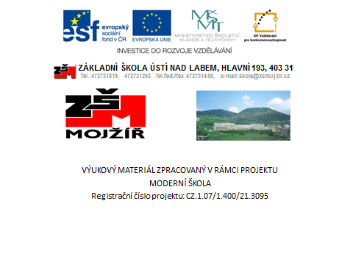

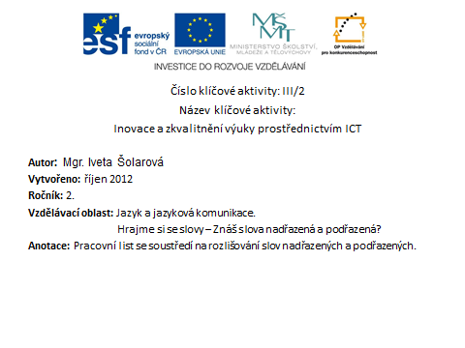

- Znáš slova nadřazená a podřazená? 
- a) Které slovo do řádku nepatří?

kočka – kráva – pes – koza – seno – ovce

vrabec – sýkora – hnízdo – špaček – sova – kos

mrkev – kedlubna – cibule – záhon – celer

stůl – židle – válenda – kniha – skříň

vana – umyvadlo – bunda – mýdlo – ručník

svetr – kabát – rukavice – taška – šála

b) utvoř k slovům v každé řádce slovo nadřazené

- řádek domácí zvířata
- řádek
- řádek
- řádek
- řádek
- řádek

- V řádku vyhledej slova, která k sobě patří, a políčka vybarvi stejnou pastelkou.
Nakonec připiš slovo nadřazené. Slovo, které do skupiny nepatří, nevybarvuj.

modřín | borovice | dub | buk | smrk | šeřík
datel | výr | kulíšek | strakapoud | jezevec | sojka
kuna | vlk | liška | kukačka | lasička | rys
jablko | malina | jahoda | borůvka | brusinka | ostružina

Řešení:

- Znáš slova nadřazená a podřazená?
- a) Které slovo do řádku nepatří?

kočka – kráva – pes – koza – seno – ovce

vrabec – sýkora – hnízdo – špaček – sova – kos

mrkev – kedlubna – cibule – záhon – celer

stůl – židle – válenda – kniha – skříň

vana – umyvadlo – bunda – mýdlo – ručník

svetr – kabát – rukavice – taška – šála

b) utvoř k slovům v každé řádce slovo nadřazené

- řádek domácí zvířata
- řádek ptáci
- řádek zelenina
- řádek nábytek
- řádek koupelna
- řádek oblečení

- V řádku vyhledej slova, která k sobě patří, a políčka vybarvi stejnou pastelkou.
Nakonec připiš slovo nadřazené. Slovo, které do skupiny nepatří, nevybarvuj.

modřín | borovice | dub | buk | smrk | šeřík | stromy
datel | výr | kulíšek | strakapoud | jezevec | sojka | ptáci
kuna | vlk | liška | kukačka | lasička | rys | zvířata
jablko | malina | jahoda | borůvka | brusinka | ostružina | lesní ovoce

Citace:

- Obrázky: Microsoft Office klipart 2010

